PICUP 2.0
Architecture de données cible V2
Dossier de décision, modèle cible et stratégie de migration SQL Server
Version de travail fondée sur le code Symfony, create_copy.sql, le mail de cadrage et les captures SSMS/Excel.

1. Décision exécutive
La recommandation est de ne pas corriger la base actuelle table par table. Il faut construire un schéma V2 en parallèle, migrer uniquement les données utiles aux écrans et aux règles métier confirmées, puis archiver l’ancien schéma. La table version_application est remplacée par une entité version compacte. Le périmètre Version est intégralement conservé.
Indicateur | Décision
Schéma actuel | 26 tables / 202 colonnes, tables vides, doublons et données legacy mélangées au métier
Schéma cible | 20 tables, environ 125 colonnes, règles métier explicites et aucune colonne de migration dans le cœur métier
Réduction | 6 tables supprimées sans remplacement, 4 structures fusionnées/remplacées, table Version fortement réduite
Principe | Conserver les écrans; déplacer les données vers la bonne entité; archiver ce qui n’a pas de besoin fonctionnel validé

2. Exigences confirmées
- Application et Version restent les deux agrégats métier principaux.
- Les contacts sont historisés par version et par rôle.
- Les langages de programmation sont associés aux versions via version_langage.
- Le périmètre listes de diffusion est retiré.
- La table des utilisateurs ne contient que les administrateurs PICUP.
- La dépendance à une autre solution est un besoin obligatoire, même si la table actuelle est vide.
- Les documents doivent pouvoir être ajoutés pendant le cycle de vie, au niveau application ou version.
- Les données de déploiement par caisse régionale doivent permettre les statistiques et la carte de France.

3. Modèle cible
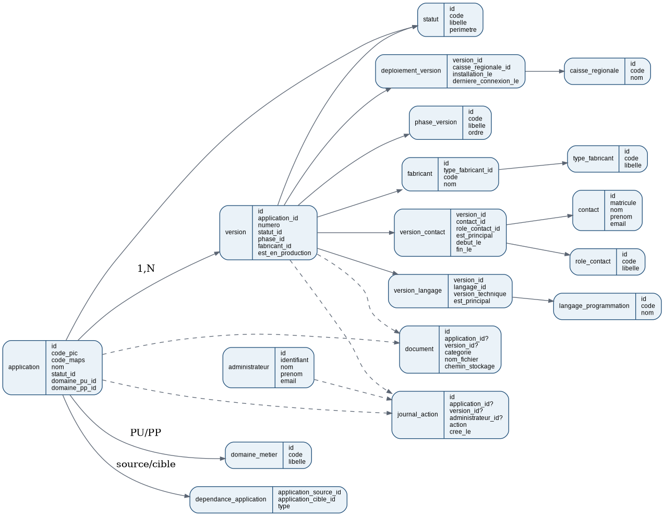
Le modèle cible privilégie des relations explicites. Il évite les colonnes répétitives et les tables purement techniques de filtrage.

4. Inventaire des tables cibles
Table cible | Responsabilité
administrateur | Comptes autorisés à administrer PICUP, uniquement.
application | Identité fonctionnelle de la solution et rattachements métier.
version | Version applicative, cycle de vie, fabricant et informations techniques synthétiques.
statut | Référentiel commun avec périmètre APPLICATION ou VERSION.
phase_version | Étape du cycle de fabrication d’une version.
domaine_metier | Référentiel PU/PP; remplace la hiérarchie type_metier + metier vide.
type_fabricant | Interne, Éditeur, Prestataire, Open source.
fabricant | Entité de fabrication référencée par les versions.
contact | Annuaire des personnes métier et techniques.
role_contact | PU, PP, SSI, J&C, RGPD, DATA, RTN, support, fabricant, etc.
version_contact | Historisation des responsabilités par version.
langage_programmation | Référentiel des langages.
version_langage | Association version/langage, version technique et langage principal.
caisse_regionale | Référentiel minimal et normalisé des CR.
deploiement_version | Installation, mise à disposition, dernière connexion et état de mise à jour par CR.
dependance_application | Dépendances entre solutions.
document | Documents d’application ou de version dans une structure unique.
journal_action | Journal fonctionnel des actions sur applications et versions.
trace_connexion | Traçabilité technique des connexions.
incident_technique | Incidents et résilience technique.

5. Dictionnaire de données essentiel

application
Colonne | Type | Règle / sens
id | BIGINT | PK technique
code_pic | NVARCHAR(20) | Identifiant PIC obligatoire et unique
code_maps | NVARCHAR(30) | Identifiant MAPS obligatoire
code_solution | NVARCHAR(30) | Identifiant solution externe, facultatif
nom | NVARCHAR(255) | Nom de la solution
description | NVARCHAR(MAX) | Description fonctionnelle
statut_id | FK statut | Statut de périmètre APPLICATION
domaine_pu_id | FK domaine_metier | Domaine PU
domaine_pp_id | FK domaine_metier | Domaine PP
premiere_mise_en_production_le | DATE | Première MEP
decommissionnee_le | DATE | Obligatoire quand statut inactif/décommissionné
lien_irma | NVARCHAR(1000) | Lien ou statut ARM/IRMA
cree_le / modifie_le | DATETIME2 | Audit technique

version
Colonne | Type | Règle / sens
id | BIGINT | PK
application_id | FK application | Application parente
numero | NVARCHAR(50) | Numéro de version unique par application
description | NVARCHAR(MAX) | Description fonctionnelle de la version
release_note | NVARCHAR(MAX) | Notes de version
statut_id | FK statut | Statut de périmètre VERSION
phase_version_id | FK phase_version | Phase de fabrication
fabricant_id | FK fabricant | Fabricant obligatoire
mise_a_disposition_le | DATE | Date de mise à disposition
mise_en_production_le | DATE | Date de MEP
decommissionnee_le | DATE | Date de fin de vie
trajectoire_fabrication_url | NVARCHAR(1000) | Lien vers Wiki Kosmos
informations_techniques | NVARCHAR(MAX) | Synthèse libre des données legacy utiles
est_en_production | BIT | Une seule version par application
cree_le / modifie_le | DATETIME2 | Audit technique

version_contact
Colonne | Type | Règle / sens
version_id | FK version | Version concernée
contact_id | FK contact | Personne
role_contact_id | FK role_contact | Responsabilité
est_principal | BIT | Un principal actif par rôle et version
debut_le / fin_le | DATE | Historisation de la responsabilité

version_langage
Colonne | Type | Règle / sens
version_id | FK version | Version concernée
langage_id | FK langage_programmation | Langage
version_technique | NVARCHAR(60) | Ex. 8, 11, 17, 8.2
est_principal | BIT | Langage principal
commentaire | NVARCHAR(500) | Précision de migration

deploiement_version
Colonne | Type | Règle / sens
version_id | FK version | Version installée
caisse_regionale_id | FK caisse_regionale | CR
mise_a_disposition_le | DATE | Disponibilité pour la CR
installation_le | DATE | Installation effective
derniere_connexion_le | DATETIME2 | Dernière connexion connue
est_a_jour | BIT | État calculé ou synchronisé

6. Décisions table par table
Source actuelle | Cible | Décision | Justification
utilisateur_app | administrateur | Renommer et réduire | login_utilisateur→identifiant; actif→est_actif; supprimer password/structure/matricule si toujours vides
application | application | Restructurer | old_id hors métier; libelle→nom; description_fonctionnelle→description; supprimer version_production_id/date_derniere_mep et calculer depuis version
version_application | version | Remplacer | Conserver identité/cycle de vie; migrer contacts, langages, déploiements; archiver les colonnes legacy non couvertes par les écrans
application_contact | - | Supprimer | Table vide et contacts attendus au niveau version
version_contact | version_contact | Conserver | Normaliser les dates; historisation par rôle
fabricant_contact | - | Supprimer | Table vide; contact fabricant porté par version_contact avec rôle FABRICANT
fabricant_type | type_fabricant | Renommer | Référentiel valide INTERNE/EDITEUR/PRESTATAIRE/OPEN_SOURCE
fabricant | fabricant | Conserver | Renommer actif/date_*; FK vers type_fabricant
fabricant_filtre | - | Supprimer | Duplication technique de fabricant; filtrer directement sur fabricant
langage_programmation | langage_programmation | Conserver | Référentiel valide; compléter les codes si besoin
version_langage | version_langage | Conserver et alimenter | Ajouter version_technique, est_principal, commentaire; migrer les technologies reconnues
statut | statut | Restructurer | Ajouter perimetre APPLICATION/VERSION pour éviter le mélange sémantique
etape_version | phase_version | Renommer et recaler | Aligner les valeurs sur décisions métier: Nouveau/Développement/Pilote/Production/Décommissionnement
type_metier | domaine_metier | Renommer | Les données existantes sont des domaines; table metier est vide
metier | - | Supprimer | Table vide; éviter une hiérarchie artificielle non utilisée
ListeCR | caisse_regionale | Réduire | Conserver code, nom, code_mnemonique; archiver les colonnes historiques non utilisées
application_dependance | dependance_application | Conserver et activer | Table vide mais besoin obligatoire confirmé par le cahier de besoins
application_document + version_document | document | Fusionner | Une table avec contrainte parent application XOR version
historique_application | journal_action | Remplacer | Journal des actions application/version, utilisateur admin, avant/après JSON optionnels
listes_diffusion + liaison_liste_diffusion_contact | - | Supprimer | Tables vides et périmètre explicitement retiré
login_trace | trace_connexion | Renommer | Conserver avec politique de rétention
incident_lecture_donnees | incident_technique | Renommer | Conserver comme table technique avec rétention

7. Règles de gestion
ID | Règle
RG-01 | Une application possède une ou plusieurs versions.
RG-02 | Le couple application + numéro de version est unique.
RG-03 | Une seule version active peut être marquée en production pour une application.
RG-04 | Un statut ne peut être appliqué qu’à son périmètre APPLICATION ou VERSION.
RG-05 | Une version possède un fabricant et une phase de cycle de vie.
RG-06 | Les contacts sont rattachés aux versions, avec rôle et période de validité.
RG-07 | Pour un rôle donné, une version ne peut avoir qu’un contact principal actif.
RG-08 | Une version peut utiliser plusieurs langages; un seul peut être principal.
RG-09 | Un document appartient soit à une application, soit à une version, jamais aux deux.
RG-10 | Une dépendance ne peut pas relier une application à elle-même.
RG-11 | Une CR ne possède qu’un enregistrement de déploiement par version.
RG-12 | Les administrateurs sont distincts des contacts métier.

8. Migration des données de version_application
La migration ne doit pas reproduire la table historique colonne pour colonne. Elle doit distribuer les informations selon leur sens métier.
Données source | Destination / traitement
Identité, numéro, release note, dates, statut, phase | version
nom_prenom_rmn/rmpa/rtp et autres personnes legacy | contact + version_contact après rapprochement et dédoublonnage
PHP, Java, C#, Cobol, TypeScript, SQL détectés dans les champs techniques | version_langage
Access, SQL Server, Excel, Quick3270, Satambo et outils non langages | informations_techniques ou référentiel technologie futur, pas langage_programmation
Dates de mise à disposition/installation/connexion par CR | deploiement_version
autre_dependance/commentaire_dependance | dependance_application si une cible est identifiable; sinon informations_techniques et rapport de rejet
old_id, old_id_application, api_reference_id | table de correspondance temporaire dans un schéma migration, jamais dans le modèle final
Colonnes sans écran, massivement NULL ou sémantiquement inconnues | archive en lecture seule; ne pas migrer par défaut

9. Stratégie de migration
Phase | Contenu
1. Cadrage | Geler le dictionnaire de données, valider les valeurs de statuts/phases et les colonnes réellement visibles dans les écrans.
2. Création V2 | Créer les tables dans un nouveau schéma ou une nouvelle base de recette.
3. Référentiels | Migrer statuts, phases, domaines, types fabricants, fabricants, rôles, langages et CR.
4. Cœur métier | Migrer applications puis versions avec une table de correspondance des anciens identifiants.
5. Normalisation | Migrer contacts, version_contact, version_langage, dépendances et déploiements.
6. Documents et journal | Créer les structures même si les tables source sont vides, car les besoins sont confirmés.
7. Adaptation Symfony | Mettre à jour entités Doctrine, repositories, formulaires, contrôleurs, Twig et exports.
8. Recette | Comparer les écrans, les comptages, les versions de production et les contacts.
9. Bascule | Passer en lecture seule, synchroniser le delta, basculer, surveiller et conserver l’ancien schéma en archive.

10. Contrôles de qualité obligatoires
- 100 % des applications migrées ou explicitement rejetées avec motif.
- 100 % des versions rattachées à une application.
- Aucun doublon application + numéro de version.
- Au maximum une version de production par application.
- Aucun contact orphelin et aucun rôle inconnu.
- Toutes les valeurs technologiques non reconnues listées dans un rapport de migration.
- Les écrans de lecture et les exports donnent les mêmes résultats fonctionnels avant/après.
- Les tables supprimées sont archivées avant suppression physique.

11. Points à faire valider avant développement
Sujet | Arbitrage
Phases | Le mail évoque Nouveau/Développement/Pilote/Production/Décommissionnement, tandis que la base contient Étude/Dev/Test/Recette/MEP/Decom. La liste officielle doit être arbitrée.
Statuts Version | Le besoin Excel indique À démarrer/En cours/Abandon/Suspendu/Fin de support. Confirmer la liste et le lien avec la phase.
Documents | Valider les catégories de documents et les règles de conservation.
Technologies | Confirmer si seules les langues sont attendues à l’écran ou si bases/frameworks/outils doivent être structurés.
Dépendances | Définir les types de dépendance et le comportement lorsque la solution cible n’existe pas encore dans PICUP.
CR | Définir la source de vérité des installations et dernières connexions.
Journal | Valider le niveau de détail et la durée de conservation.

12. Conclusion
La cible proposée est volontairement plus petite que le schéma actuel, mais elle ne sacrifie aucun écran confirmé. Elle retire les structures mortes, transforme les données répétitives de la table Version en relations normalisées et sépare clairement le métier, les référentiels et la technique. Le script SQL joint constitue une base de travail pour une implémentation en recette; il doit être finalisé après arbitrage des statuts, phases et technologies.
Livrables associés : PICUP_V2_SCHEMA_CIBLE.sql et PICUP_V2_MAPPING.csv.

